Урок математики
Учитель: И.В.Данилова
Тема урока: Письменная нумерация в пределах 1000.
Цель урока: создание условий для формирования представления об особенностях чтении и записи трехзначных чисел
Задачи урока:
- способствовать становлению универсально-познавательных учебных действий третьеклассников в процессе наблюдения и анализа, отличительных особенностей чисел в пределах от 1 до 1000;
- создавать условия для формирования коммуникативных и регулятивных учебных действий, обучая способам сотрудничества и распределения работы;
- способствовать формированию личностных учебных действий: умению слушать другого; принимать или не принимать его позицию.
Ход урока
Деятельность учителя | Деятельность ученика
1 | 2
- Самоопределение к деятельности.  Начинается урок.  Он пойдет ребятам впрок.  Постарайтесь все понять,  Учитесь тайны открывать,  Ответы полные давайте  И на уроке не зевайте.  - Внимательно посмотрите на девиз нашего урока: «Учитесь … открывать!»  - А что именно открывать, вы узнаете, если расположите данные числа в порядке возрастания и прочитаете слово:  48 16 36 28 56  н т й а ы  - Итак, запомните наш девиз.  - Актуализация опорных знаний и мотивация.  - Для того чтобы открыть новую математическую тайну, необходимо провести математическую разминку.  1 1 2 2  23 10 34 20  456 100 567 200  Посмотрите, как составлены столбики и продолжите эту запись.  Какие числа перед вами?  Какие задания вы можете предложить с круглыми трехзначными числами?  - Постановка учебной задачи.  Какую тему вы начали изучать?  Какая бывает речь?  Что значит устная?  Что значит письменная?  А можем мы так сказать про нумерацию?  Как вы думаете, какая тема нашего урока? Цель урока?  А зачем нам нужно знать и уметь читать и записывать числа?  - «Открытие» нового знания.  Что вы можете рассказать о трехзначных числах?  Если уберем надписи, то что мы увидим?  Что обозначают эти цифры?  На каком месте, считая справа налево, записываются единицы? десятки? сотни?  Как мы называем единицы, десятки и сотни?  Как можно по-другому прочитать эти числа?  О чем вам могут рассказать эти рисунки? (з.1, с.38)  Какие числа мы разбивали на разряды?  На что надо обращать внимание при прочтении и записи числа?  Физкультминутка  Работа в группах. Составь число. Учитель называет число, а обучающиеся берут карточки и бегут к доске, составив это число. Побеждает тот, кто первым составит.  250 (расстояние от Туровца до Шуйского), 303 (численность учеников в вашей школе), 140 (столько лет со дня рождения детского писателя К.И.Чуковского),  - Первичное закрепление. Работа в паре.  Прочитайте числа: 894, 809, 408, 900. (з.2, с.38)  Запиши и прочитай числа: 2 сот. 8 дес. 3 ед.,  5 сот. 0 дес. 1 ед.; 4 сот. 6 дес. 0 ед.; 7 сот. 0 дес. 0 ед. (з. 4, с. 38)  Все ли легко могут читать и записывать числа? Надо ли еще потренироваться?  - Самостоятельная проверка с самопроверкой.  Хотите проверить чему научились?  Карточка 1 (красного цвета – Нужна помощь)  Запиши и прочитай числа:  1с. 3 дес. 2 ед.  1 ед. 3 разряда 3 ед. 2 разряда 0 ед. 1 разряда  1 с. 4 дес. 2 ед.  1м 3 дм 5 см = … см  Карточка 2 (желтого цвета – Могу, но сомневаюсь)  - 1с. 2 дес. 4 ед.  1м 3 дм 3 см = … см  13дес.7 ед.  1ед. 3 разряда 4 ед. 2 разряда 4 ед. 1 разряда  1 ед. 3 разряда 3 ед. 2 разряда 6 ед. 1 разряда  2. Антон Иванович решил выяснить, сколько у него денег. Он выложил их на стол.    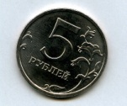  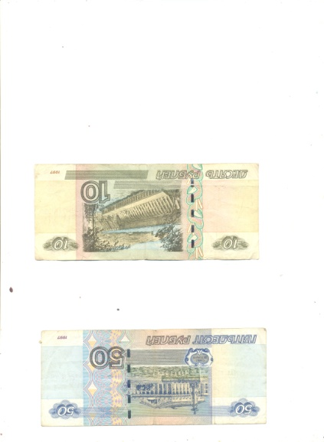  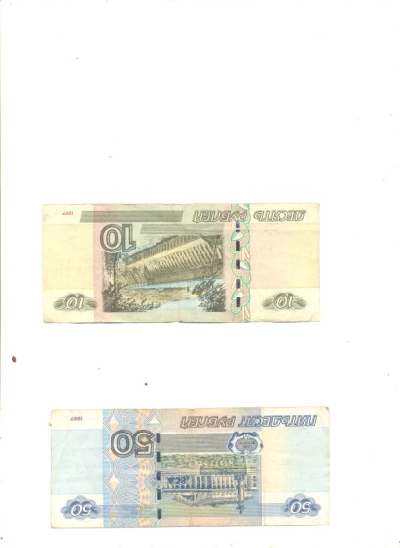  Сколько денег у Антона Ивановича?  Карточка 3 (зеленого цвета – Я могу сам)  - Запиши и прочитай числа:  4 ед. 3 дес. 1 с.  2 ед. 1 разряда 4 ед. 2 разряда 1 ед. 3 разряда  1 ед. 15 дес.  4 ед. 2 разряда 1 ед. 3 разряда  15 дм 4 см = … м … дм … см  3 дес. 1 ед. 1 с.  - Составь всевозможные трехзначные числа, используя цифры 2, 7, 5 и не повторяя одну и ту же цифру в записи одного числа.  Проверьте по образцу! Почему допустили ошибки?  В первом задании числа непростые. Они могут рассказать о вас? Как вы думаете – о чем?  - Включение в систему знаний и повторение.  Что еще у вас вызывает затруднение на уроках математики?  Вы считаете, что необходимо потренироваться в решении задач. Так мы и поступим.  Задача 8, с. 39  1 группа – составлены таблица и вопросы к каждому действию  2 группа – составлена таблица  3 группа – составить таблицу и решить задачу  Карточка 1 (красный цвет – Мне нужна помощь)  Расход в день Количество дней Общий расход  12 кг 5 дней ? ?  9 кг 2 дня ?  - Сколько килограммов крупы израсходовали за 5 дней?  - Сколько килограммов крупы израсходовали за 2 дня?  - Сколько килограммов крупы израсходовали за все эти дни?  Карточка 2(желтый цвет – я могу, но сомневаюсь)  Расход в день Количество дней Общий расход  ?  ?  ?  Карточка 3 (зеленый цвет - Я могу все сам)  Составить таблицу и решить задачу.  Проверяем. Кто первый справится, запишет решение на доске.  - Итог урока.  Вернемся к девизу урока.  Какую тайну математики открыли? Чему научились?  Рефлексия.  Я работал, но не все получилось.  Я работал хорошо и  продвинулся вперед.  Я приложил мало усилий, поэтому не понял.  Завершается урок.  Найдите в книге «Туесок» Составитель С.Ю.Баранов с.113 и 114 и прочитайте пожелания.  Он пошел ребятам впрок?  Постарались все понять?  Учились тайны открывать?  Ответы полные давали?  На уроке не зевали?  Спасибо всем вам за урок. | - Тайны.  3 3  45 30  678 300  - Однозначные. Для записи использовали один знак (цифру).  - Двузначные. Для записи использовали два знака (цифры).  - Трехзначные числа. Для записи используют три цифры.  - Среди двузначных и трехзначных есть круглые числа.  - Четные и нечетные числа.  - Сложить, вычесть, сравнить.  Числа от 1 до 1000. Нумерацию.  - Устная и письменная.  - Когда произносим и слышим.  - Когда записываем и читаем.  - Да.  - Чтение и запись чисел в пределах 1000. Письменная нумерация в пределах 1000. То есть будем учиться правильно читать и записывать трехзначные числа; находить значение цифры в записи числа.  Человек не сможет скопить свой небольшой капитал; не узнает сколько километров проехал, с какой скоростью едет автомобиль, не найдет нужную страницу в книге, не узнает свой рост. Да просто для того, чтобы правильно считать; быть умным.  456 = 4с.5д.6ед. 100 = 1 с. = 10 дес.  678 = 6с.7дес.8ед. 300 = 3с.  Однозначные числа.  Единицы.  На первом, втором, третьем.  Разряды.  4ед. 3 разряда 5ед. 2 разряда 6ед. 1 разряда  3 ед. 3 разряда  Если единицы какого-то разряда отсутствуют, то это обозначается цифрой 0.  Трехзначные.  На разряды, на место записи цифры.  На доске: 283, 501, 460, 700  - 132, 130, 142, 135 см  - 124, 133 см, 137, 144, 136  - 365 рублей  - 134, 142, 151, 140, 1м 5 дм 4 см, 131  - 257, 275, 527, 572, 725, 752  О росте.  Учитесь тайны открывать.  Разряд сотен на третьем месте в трехзначном числе; читать и записывать трехзначные числа.  «Пусть людей во всех заботах  Ждут удачи и успех,  Чтоб работалось с охотой  И гулялось без помех.»  «И живется вроде лучше,  И на сердце веселей,  Коль другим благополучья  Пожелаешь на земле.»

